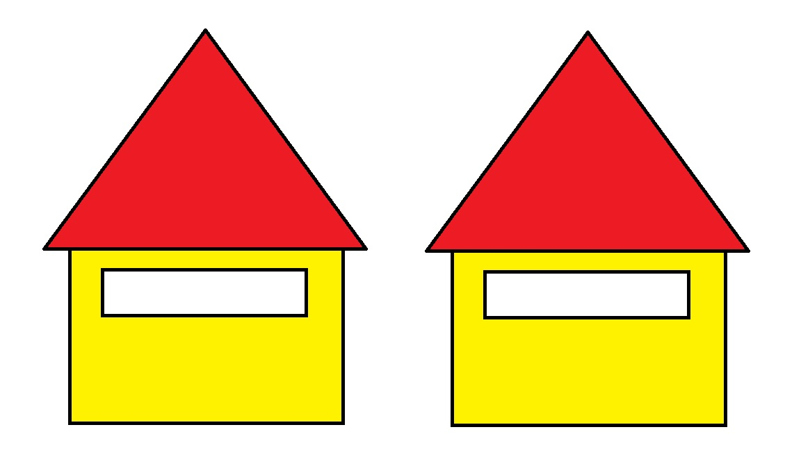
4.
3.
2.
1.
PODSTATNÁ JMÉNA
PŘÍDAVNÁ JMÉNA
ZÁJMENA
ČÍSLOVKY
P
8.
7.
6.
5.
SLOVESA
PŘÍSLOVCE
PŘEDLOŽKY
SPOJKY
ČÁSTICE

9.
CITOSLOVCE
10.
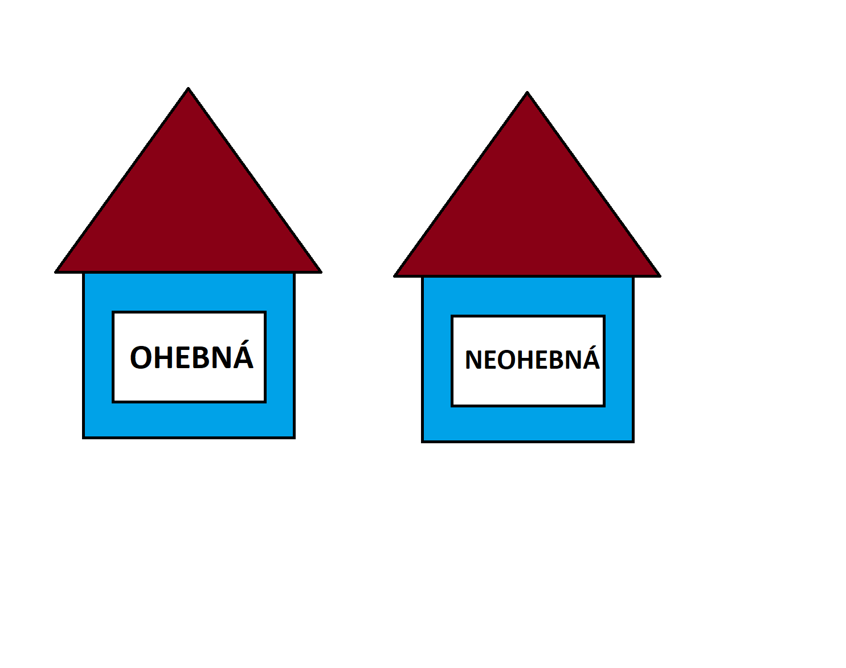
MUZIKANT | PŘED | BUM | VESELÝ
JEDEME | MY | DESET | A
KÉŽ | BYDLENÍ | LASKAVOST | PÍP
PEČLIVĚ | ALE | DOPOLEDNE | OKOLO  (DOMU)
VIDÍTE | STO | JÁ | STARÝ
KNIHA | MOMENT | DVAKRÁT | NĚKOLIKERY
ŤUK | JÍST | NA | MOUDROST
ZUZANČIN  (PES) | MŮJ | PLAVAL | NAHORU
VESELE | PĚŠKY | VČERA | POD
U | KVŮLI | PROTOŽE | NEBO
KOBYLA | MÁ | MAMINKA | HŘÍBĚTE

AVŠAK | TOTIŽ | AŤ | NECHŤ
PRÝ | HALÓ | PST | FUJ
ČTE | STÁL | ZČERVENAL | JE
TISÍCKRÁT | DVOJE | MNOHO | TŘIKRÁT
ŠEST | KDO? | NIKDO | TAKOVÝ
ONA | SE/SI | TVŮJ | NĚČÍ
VY | KTERÝ | TENTO | TMAVŠÍ
CHLADNÝ | NEJPILNĚJŠÍ | DRAHÝ | DRAŽŠÍ
MALÝ | HRDINA | POLŠTÁŘ | ZÁKUSEK
LAMPIČKA | ŠTĚŇÁTKO | PODZIM | POMERANČ
OBLÍBENÁ | MÁ | OVOCE | KOUŠE

2. | 10. | 7. | 1.
8. | 4. | 3. | 5.
10. | 1. | 1. | 9.
7. | 1. | 8. | 7.
2. | 3. | 4. | 5.
4. | 4. | 1. | 1.
1. | 7. | 5. | 10.
6. | 5. | 3. | 2.
7. | 6. | 6. | 6.
8. | 8. | 7. | 7.
1. | 1. | 5. | 1.

9. | 9. | 8. | 8.
10. | 10. | 10. | 9.
5. | 5. | 5. | 5.
4. | 4. | 4. | 4.
3. | 3. | 3. | 4.
3. | 3. | 3. | 3.
2. | 3. | 3. | 3.
2. | 2. | 2. | 2.
1. | 1. | 1. | 2.
1. | 1. | 1. | 1.
5. | 1. | 5. | 2.

